# 报刊订阅管理系统软件需求说明书

# 1.1项目背景

现在网络、计算机以及数据库快速发展，报刊的订阅也不再是传统低效的纸笔记录了，已经转向网络。当人们收集了大量的数据后，应该把它们保存起来进一步地处理，进一步地抽取有用的信息。当年人们把数据存放在文件柜中，可现在随着社会的发展，数据量急剧增长，人们就借助计算机和数据库技术科学地保存大量的数据，以便更好地利用这些数据资源。

随着社会不断地发展，人们的生活水平越来越高，对知识的和对时事的渴求也越来越高，人们希望能够方便快捷地订阅各种报刊杂志。但是各种各样的报刊名目和详细信以及订阅，为相关企业的管理造成很大的麻烦。报刊订阅管理的特点是信息处理量比较大，所管理的报刊种类繁多，因此在管理上实现起来有一定得困难。因此网上订阅成为不可或缺的一部分。

# 1.2可行性分析

报刊作为一种信息传播的载体，其种类繁多。据调查得知，以前报刊订阅管理的方式主要是基于文本、表格等纸介质的手工处理，对于报刊订阅等情况的统计和核实等往往采用对账本的人工检查，这样容易出错，由于数据繁多，容易丢失，且不易查找。总的来说，缺乏系统、规范的信息管理手段，而且，一般的报刊订阅情况是记录在账本上的，订阅工作人员只是当时记得比较清楚，时间一长，如果再要进行查询，就要在众多的资料中翻阅查找，这样造成费时、费力。因此，很有必要建立一个报刊订阅管理系统，使对报刊的管理工作规范化，系统化，程序化。提高信息处理的速度和准确性，节省人工成本。

# 1.3功能要求

报刊订阅管理系统是一种比较智能化的管理系统，它面向所有订阅用户，但具有比较高的安全性能。它能够实现报刊订阅的基本功能，包括新报刊信息的登录、录入、订阅、查询、统计等操作以及后台数据库的备份和恢复。用户合法注册后必须输入有效密码才能成功进入此系统，可以进行订阅报刊、查询信息、统计信息等操作。对于非法操作，系统应具有识别和防护措施。

# 1.4功能需求分析

本系统主要有以下功能模块：

（1）登录功能：登录系统为身份验证登录。分为管理员登录和一般用户登录。分别通过不同的用户名和密码进入报刊订阅管理界面，新的用户需要注册。

（2）录入新信息功能：对于管理员，包括新用户信息和新报刊信息的录入功能，信息一旦提交就存入到后台数据库中；普通用户自行注册可以进行修改个人信息。

（3）订阅功能：用户可以订阅报刊，系统自动计算所需金额，并显示在界面上；管理员不可以订阅报刊，必须以用户身份订阅报刊。

（4）查询功能：用户可以查询并显示自己所订阅的信息；管理员可以按人员、报刊分类查询。查询出的信息显示在界面上，并且可以预览和打印出结果。

（5）统计功能：管理员可以按用户、报刊统计报刊的销售情况，并对一些重要的订阅信息进行统计；普通用户可以统计出自己的订阅情况，并且可以预览和打印结果。

（6）系统维护功能：数据的安全管理，主要是依靠管理员对数据库里的信息进行备份和恢复。

# 1.5数据流图

## 1.5.1 第0层数据流图

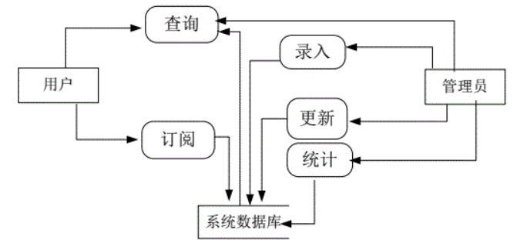

## 1.5.2 第1层数据流图

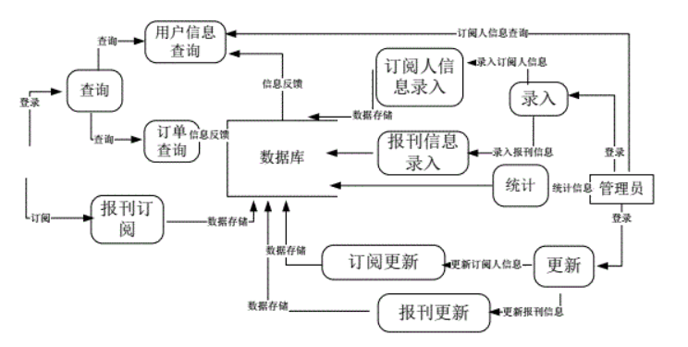

# 1.6数据字典

## 1.6.1 数据流字典

1、数据流名：登录信息

说明：用户登录系统时需要输入的信息

数据结构：登录信息=[用户名+密码]

数据来源：用户或者管理员

数据去向：登录处理

2、数据流名：查询信息

说明：用户和管理员在系统中选择功能查询

数据结构：用户信息=[用户名+密码]

数据来源：用户或者管理员

数据去向：信息查询处理

3、数据流名：订阅报刊

说明：用户和管理员根据查询到的报刊信息选择订阅

数据结构：用户信息=[用户名+密码]

数据来源：用户或者管理员

数据去向：订阅处理

4、数据流名：订阅人查询

说明：管理员查询所有订阅人的信息

数据结构：订阅人信息=[用户ID+用户名+性别+联系电话+地址]

数据来源：管理员

数据去向：订阅人查询处理

5、数据流名：订阅人信息录入

说明：管理员录入订阅人的信息

数据结构：订阅人信息=[用户ID+用户名+性别+联系电话+地址]

数据来源：管理员

数据去向：订阅人信息录入处理

6、数据流名：报刊信息录入

说明：管理员录入报刊的信息

数据结构：报刊信息=[报刊ID+报刊名+出版社+出版日期+价格+备注]

数据来源：管理员

数据去向：报刊信息录入处理

1. 数据流名：统计

说明：管理员按分类统计各信息

数据结构：统计信息=[报刊信息+订阅人信息]

数据来源：管理员

数据去向：统计处理

8、数据流名：更新订阅人信息

说明：管理员增加、删除、更改订阅人的信息

数据结构：订阅人信息=[用户ID+用户名+性别+联系电话+地址]

数据来源：管理员

数据去向：订阅人更新处理

9、数据流名：更新报刊信息

说明：管理员增加、删除、更改报刊的信息

数据结构：报刊信息=[报刊ID+报刊名+出版社+出版日期+价格+备注]

数据来源：管理员

数据去向：报刊更新处理

10、数据流名：订阅

说明：用户订阅报刊

数据结构：订阅信息=[订阅人信息+报刊信息]

数据来源：用户

数据去向：订阅处理

## 1.6.2 数据项字典

1、数据项名：用户

含义：用户的登录账号

数据类型：verchar

长度：64

说明：一个账号对应一个密码，账号可有数字、字母、汉字、下划线组成

2、数据项名：密码

含义：用户的登录密码

数据类型：verchar

长度：255

说明：一个账号对应一个密码，密码可有数字、字母、汉字、下划线组成，经过加密后存储在数据库中。

3、数据项名：订单信息

含义：订单的基本信息，包括订阅人信息和报刊信息

数据类型：verchar

长度：4~50

说明：每个订单具有自身的订单信息项。

4、数据项名：报刊信息

含义：报刊基本信息，包括id，报刊名，出版社，出版时间，价格和备注

数据类型：verchar

长度：4~50

说明：一个报刊具有一个自身的报刊信息项。

5、数据项名：订阅人信息

含义：订阅人基本信息，包括id，用户名，性别，联系电话，地址

数据类型：verchar

长度：4~50

说明：每个订阅人都有其自身的订阅人信息项。

## 1.6.3 数据存储字典

1、数据存储名称：用户账号和密码表

含 义：存储用户登录使用的账号和密码

组成：[用户账户|密码]

存取方式：增加、删除、检索、更新

2、数据存储名称：订单信息表

含 义：存储订单信息的表

组成：[报刊ID|用户ID|总价格]

存取方式：增加、删除、检索、更新

3、数据存储名称：订阅人信息表

含 义：存储订阅人的信息

组成：[用户ID|用户名|性别|联系电话|地址]

存取方式：增加、删除、检索、更新

4、数据存储名称：报刊信息表

含 义：存储报刊基本信息的表

组成：[报刊ID|报刊名|出版社|出版时间|价格|备注]

存取方式：增加、删除、检索、更新

## 1.6.4 处理描述

1、处理名称：用户信息判断

简述：判断用户信息的合法性

处理描述：根据用户输入的登录信息，验证用户信息，验证通过后继续下移处理查看报刊目录信息，验证不通过则返回给用户指明为非注册用户。

2、处理名称：报刊目录查询

简述：列出报刊的信息供用户选择订阅

处理描述：用户可以选择报刊类别进行查询，也可以不分条件查询全部信息，由用户自己选择所需进行订购。

3、处理名称：用户信息查询

简述：列出用户的信息供管理员进行操作

处理描述：管理员可以选择类别进行订阅人查询，也可以不分条件查询全部信息，用户只能查询自己的信息。

4、处理名称：报刊订阅

简述：处理订阅消息，生成订阅消息表

处理描述：用户选择好某一报刊，点击订购，弹出一个填写订购单页面，用户填写订购详细信息。

# 1.7系统用例图

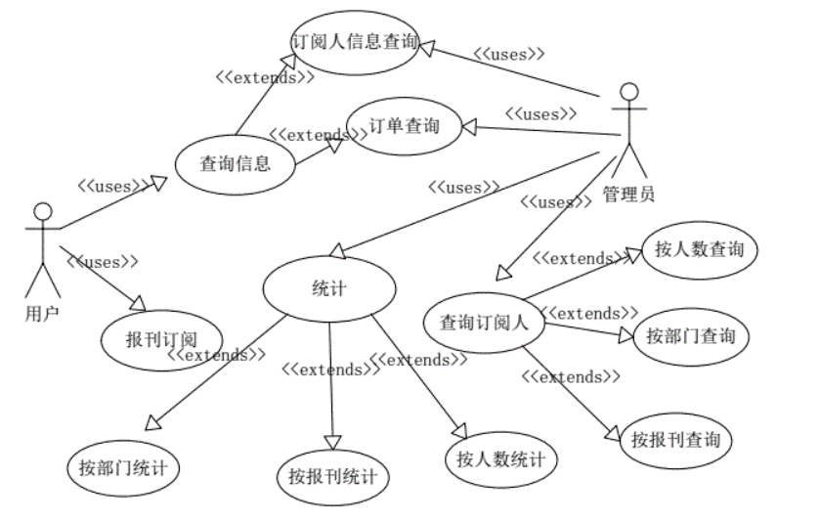

系统用例图如上图所示，角色有两个分别是用户和管理员，其中用户能使用的功能有登录，查询个人订阅信息，订阅报刊，查询订单；管理员能使用的功能有登录，查询所有订阅人的信息，更新报刊和订阅人信息，处理订单，统计报刊和订阅人信息。

# 1.8系统类图

系统设计的各个类组成如下：

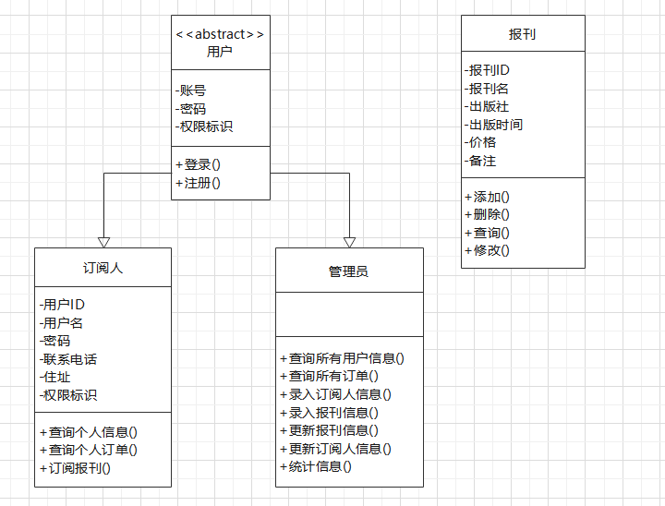

订阅人类和管理员类继承父抽象类：用户类。